从“单一”走向“多元”：
新就业形态下劳动者权益平等保护探究
秦 勇
论文提要：
就业乃生存之本、和谐之基、财富之源，是最大的民生，其最重要的核心是职业伤害保障,二十大精神强调要支持和规范发展新就业形态职业伤害保障体系。在严格劳动关系中，劳动者有工伤保险制度作为职业伤害补偿的有力保障，但灵活就业劳动者权益保护存在“缺位”现象。社会保障部和人力资源部等部门联合制定《指导意见》为规范灵活就业者权益保护提供原则性政策依据，但无明确具体的实施细则。随着新就业形态规模激增，灵活就业人员对职业伤害保护制度的渴求愈发激烈。
本文分析了司法实践中灵活就业人员职业伤害保障制度“缺位”现状，提出由首个与灵活就业人员签约的平台经营者承担投保职业伤害保险义务的立法建议。扩大工伤保险仅针对劳动合同关系的“单一”保障范围，构建匹配新就业形态高度自由的“多元”职业伤害保障机制。全文共14227字。
主要创新观点：

针对现行法律对新就业形态下劳动者职业伤害保护力度不足，建议新增法律条文如下：
1.鼓励平台经营者为与其签约的灵活就业者投保职业伤害保险,投保方式由双方协议选择，灵活就业者职业伤害保险的范围应当包括就业人员在保险期间的全部从业内容。

2.与灵活就业者签约的首个平台经营者，应当为工作周期三个月以上或者累计工作时间500小时以上的就业者投保职业伤害保险。
以下正文：

引言

二十大报告明确指出，要支持和规范发展新就业形态职业伤害保障体系。我国的灵活就业人数也在逐年增加,但对于灵活就业人员权益保护的制度相对滞后，特别是对于工伤保险范围以外的灵活就业人员职业伤害保障制度存在“缺位”，在司法审判实践中存在“同案不同偿”“同伤不同赔”，与人民群众“同工同酬”“生命同价”的司法愿望严重偏离。社会保障部和人力资源部等部门联合制定的《关于维护新就业形态劳动者劳动保障权益的指导意见》为规范灵活就业者权益保护提供了原则性政策依据，尚无明确和具体的实施细则。如何构建突破工伤保险“单一”保护范围，合理引入商业保险“补位”，构建既能够适应新就业形态下灵活就业模式，又能最大限度降低平台企业经营成本，还能提升企业凝聚力的“多元化”职业伤害保障制度，便是本文思考的内容。
- 现状分析：新就业形态下劳动者职业伤害保护制度缺位
- 从“同工不同酬”到“同伤不同赔”

随着科技不断改变工作生活模式，选择新就业形态的企业和劳动者逐年增加。新就业形态因雇佣关系灵活化、报酬分配多样化、工作时间地点自由化等特点，对劳动者职业伤害的责任认定较传统严格劳动合同关系更为复杂，也没有针对新就业形态制定专门的认定标准。在司法实践中，在新就业形态领域劳动关系通过判断在劳动提供过程中，劳动者与用人单位之间是否存在劳动者服从管理、听从指挥、遵守规章、劳动是否是业务组成部分等为基本内容的从属性特征，来决定当事人之间是否存在劳动关系，确定是适用无过错责任还是过错责任，形成的裁判结果差异巨大。

案例一：成都灵生配送服务有限公司与王某确认劳动关系纠纷

王某经案外人李某介绍，由成都灵生配送服务有限公司（以下简称灵生配送公司）岷山站站长李某招聘从事美团外卖配送工作。2020年10月16日，王某与案外人龙某驾驶电动自行车碰撞，造成王某受伤的道路交通事故。经交通警察支队认定：龙某承担事故全部责任。王某为争取工伤待遇，向劳动仲裁委员会申请仲裁:确认王某与灵生配送公司存在劳动关系，获得支持。灵生配送公司不服该仲裁裁决诉至人民法院。

某市中级人民法院认为，王某系灵生配送公司岷山站站点配送员，灵生配送公司岷山站站长李某安排王某在指定的APP注册账号后，工作由该APP智能调度且进行每日打卡管理，灵生配送公司与王某之间存在较为稳定的管理与被管理的关系，故王某与灵生配送公司存在劳动关系。

案例二：周某与鞍山芊雪文化传媒有限公司演出合同纠纷

2020年12月8日鞍山芊雪文化传媒有限公司（以下简称芊雪公司）与周某签订《合作协议》。合作协议约定，甲乙双方之间是商业合作关系，不应当被认定为构成任何合伙、雇佣、劳动、劳务等关系。乙方将甲方作为演艺事业的独家合作方，甲方提供给乙方互联网直播平台或其他平台，乙方在直播间或其他平台上进行各项演艺活动，双方根据本协议约定及相关规则分配收益。此后，周某认为与芊雪公司之间的关系应为劳动关系，以芊雪公司违反法律规定扣发工资为由，诉至人民法院。

某市中级人民法院认为，周某与芊雪公司明确约定“甲乙双方之间是商业合作关系，不应当被认定为构成任何合伙、雇佣、劳动、劳务等关系。”并在后续的条款中约定了双方开展直播活动的权利和义务以及收益分配等问题，未约定社会保险等内容。双方在合同中没有订立劳动合同的意思表示。从利益分配结果来看，周某的收入为其在直播平台的直播表演所产生的收入,其收入的基础为周某本人的直播表演，粉丝基于表演自愿打赏。周某的收入根据其自身的表演内容、表演频率及表现的不同具有自主灵活性，并不由芊雪公司根据其劳动情况进行考核评定后发放，故认定芊雪公司和周某之间不构成劳动关系。
从上述两案例可以看出，两名从业人员尽管都是与平台签约后付出劳动，但王某获得的是劳动报酬，周某获得得的是利润分配。另外，2022年广东省高院典型劳动争议案例、2021年北京市劳动人事争议仲裁典型案例、2022年广州市法院、市总工会联合发布的劳动争议典型案例中关于平台就业人员劳动关系的认定，都是按照是否符合传统劳动关系特征认定双方构成何种法律关系和责任承担方式。

案例模拟：小王是与某平台签约的外卖送餐员，在送餐过程中与小李驾驶的小型汽车发生道路交通事故，小李和小王均受伤，经住院治疗后，小王和小李均构成十级伤残。交通事故责任认定：小王承担次要责任，小李承担主要责任。

若小王是与某平台不构成严格劳动关系的灵活就业人员，小王在送餐过程中与小李发生道路交通事故，小王与某平台之间适用过错责任。某平台对道路交通事故的发生不存在过错，对小李不承担因交通事故产生的侵权责任，也不对小王的自身损失承担赔偿责任，由小王承担因无法正常送餐给某平台造成损失的违约责任。小王在道路交通事故中承担次要责任，要在次要责任范围内承担自己受到的人身损害，并需要按次要责任比例赔偿小李受到人身损害，包括医疗费、误工费、残疾赔偿金、被抚养人生活费等合理费用。
- 不同法律关系下劳动者责任

若小王是与某平台构成严格劳动关系的员工，在工作期间因完成工作任务造成他人伤害，某平台与小王之间适用无过错原则，由某平台替代小王对小李承担侵权责任。小王因完成工作任务受到伤害，符合工伤认定标准，享受工伤保险赔偿的医疗费、伤者住院期间的伙食补助、生活护理费、工伤期间工资、交通食宿费、辅助器具费、一次性伤残补助金、伤残津贴、一次性工作医疗补助金、一次性伤残就业补助金等合理费用。同时，小王因第三人小李侵权受到损害，还可以请求小李在主要责任范围内承担道路交通事故侵权责任，包括误工费、残疾赔偿金、被抚养人生活费等合理费用。

从上述案例看出，劳动者因第三人受到人身损害时，严格劳动关系中劳动者获得赔偿的同时，在部分赔偿范围享有获得双倍赔偿的权利，对人身损害认定标准适用专门的工伤标准，受害者获得的损害补偿标准和金额都较一般人身损害更高，在绝大多数情形受害者属于纯粹的利益获得者。非严格劳动关系的劳动者受到伤害时，得不到工伤保障补偿的同时，还要承担过错责任和违约责任（图1）。
- “不公平”职业伤害保障的法律困境

劳动关系产生于18世纪后期到19世纪前期，蓬勃发展的工业革命带来了庞大的产业工人队伍，人类历史上首次大规模出现了劳动关系。国际上公认现代劳动法的开端1802年英联制定的《学徒健康和道德法》。中国最早的《劳动法》是1922年拟定的《劳动法大纲》。1949年颁布《中国人民政治协商会议共同纲领》原则上定义了什么是劳动问题。此后通过改革开放过程中法律制度的不断发展，1994年颁布的《劳动法》对劳动者、用人单位进行了明确限定，同时引入劳动者职业保护。此后，我国以《劳动法》为基础，不断拓展广度和深度，分别制定了《就业促进法》《劳动合同法》《劳动争议仲裁法》等，明确和完善了劳动争议解决机制。

雇佣关系在我国固有法中有源远的历史。《大清民律草案》第2章“契约”将雇佣列为典型契约，此规范为此后的民国《民律草案》所继承，对雇佣契约进行了相应的规定。农村中被雇佣耕种的长短工，可与雇主订立书面契约，也可以口头约定，其身份与雇主平等。在新中国成立后，2003年颁布的原人身损害赔偿司法解释第11条，也对雇佣关系和雇佣关系中雇主和雇员责任进行了规定。

雇佣关系与劳动关系的关联在法学界的争论由来已久。主要观点可分两类，一种是认为雇佣关系中最特殊的一种法律关系是劳动关系，雇佣关系包含劳动关系；另一种是认为雇佣关系视作与劳动关系互相并列的两种社会关系。审判实践中普通认同的观点是：劳动者从属于用人单位的指示与安排，处于被支配地位，是一种特殊雇佣关系。国家立法给予处于从属地位的劳动者较高程度的保护，采用《劳动法》调整二者之间的权利和义务，对符合该种关系下的劳动者实施特别保护，对劳动者受到职业伤害时由社会保障机构垫付医疗费用等。

我国《劳动法》的基本立法理念注重保护劳动者的合法权益，给予处于弱势地位被用人单位支配的劳动者较高程度保护，与之相配套使用的《劳动仲裁法》《工伤保险条例》等，都体现了这一立法思维，对劳动者保护力度相对较大，用人单位对劳动者因完成工作任务受到的伤害承担无过错责任。我国《劳动法》第二条对“用人单位”的范围进行了明确限定。仅在用人单位是国家机关、事业组织、社会团体、企业、个体经济组织五种组织才能构成正规用工的劳动关系，在司法实践中对《劳动法》的适用范围受到了极大的限制。

对于雇佣关系而言，仅在原司法解释进行了规定，适用的是平等的过错责任，雇主应当对雇员在从事雇佣活动中遭受人身损害承担赔偿责任。雇员受到因第三人造成的人身损害的，可以请求第三人承担侵权责任，也可以请求雇主给予补偿。

人民法院的司法实践中对提供劳务者受害责任确定的归责依据，在《民法典》施行前主要是根据侵权法和原人身损害司法解释。《民法典》施行后，由于侵权法的废止和原人身损害司法解释的修订，对提供劳务者受害纠纷中的雇主责任认定，没有原司法解释明确的责任认定规则，而是统一规定在《中华人民共和国民法典》第1191条和1192条之中（表1），关于无偿帮工规定在人身损害司法解释第4条和第5条。

表1 非劳动关系劳动者职业伤害责任认定标准

本文以“提供劳务者受害责任纠纷”为检索条件，在中国裁判文书公开网中随机选取2021年1月1日至2023年1月1日审结的民事判决书，随机选取涉及新就业形态下从业人员职业伤害内容的100篇裁判文书进行样本分析，各级人民法院在审理涉及新就业形态的相关案件时，主要适用的裁判标准也为上述四条法律规定（图2）。
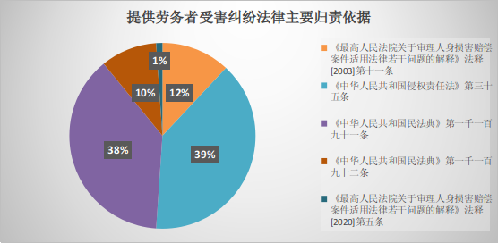
- 提供劳务者受害责任纠纷法律主要归责依据
- “区别”保障影响司法外观公正

在司法实践中，不同法律关系中因完成工作任务受到伤害的劳动者获得赔偿差异巨大，造成民众感性认知中“同伤不同赔”的裁判结果，其主要原因是现行法律对两种法律关系下劳动者保护力度以及立法者对两种法律权益保护的侧重点有所区别。

严格劳动合同纠纷适用的是《劳动法》,其立法宗旨是保护劳动者的合法权益，构建和发展和谐稳定的劳动关系。在举证责任、利益保护等方面对劳动者均有所倾斜，如在制度中规定用人单位应当购买工伤保险。在劳动者受到伤害时，对人身损害认定标准适用专门的工伤标准，相较一般人身损害标准对受害者更为有利。针对劳动者因第三人受到人身损害时，支持劳动者获得赔偿的同时，在部分赔偿范围享有获得双倍赔偿的权利，所以符合劳动关系的情况下，受害者获得的损害补偿期限标准和金额都较一般人身损害更高。

对于严格劳动合同之外的劳务关系，雇主与雇员之间成立的是平等主体之间的合同关系，雇主向雇员支付劳务报酬，雇员则按照约定为雇主提供劳务服务。《民法典》施行后，原司法解释第9条、第11条均被废止，雇员在提供劳动过程中与雇主发生纠纷适用的主要法条是《民法典》第1191条、第1192条，在废除原司法解释时，同时还删除了关于雇佣关系中发包人、分包人的责任认定规定。可以看出，不论是原司法解释还是《民法典》对提供劳务双方确定的归责原则，除构成劳动关系外的所有劳务关系，采用统一的过错归责标准，双方按照过错承担相应责任，采用的立法思维是平等主体之间的权益保护规则。
对于新就业形态下劳动者职业伤害保障政策仍处于宏观层面。国务院办公厅2020年7月发布的《关于支持多渠道灵活就业的意见》指出支持发展新就业形态。把支持灵活就业作为稳定就业和保证居民就业的重要举措，因地制宜、因城施策，清理取消对灵活就业的不合理限制，强化政策服务供给，创造更多灵活就业机会，全力以赴稳定就业大局。尽管国家对新就业形态采取大量政策支持，但仍属于倡导性和指导性的政策,具体的管理办法未正式颁布,对于民众重点关注的劳动者职业伤害保障制度仍处于“缺位”状态。
新就业形态发展需要详细的制度保障，用工合同关系不规范、劳动者行业保护标准缺乏、企业为降低用工成本规避义务等问题普通存在。相较于传统的用工模式，灵活就业人员与用人单位之间的用工关系没有相对固定的模式，双方用工合同的形式日趋多元化复杂化，用工时空界限模糊。新就业模式提供劳务者的工作时间、工作地点更为灵活，用人单位对灵活就业人员的监督管理更为灵活，多数平台还引入了第三方评价作为评价劳动者劳动质量的标准，用传统的劳动关系法律特征来审查灵活就业关系时，构成严格劳动关系的比例偏低。上述复杂多变的用工模式和利润分配方式进一步增加了职业伤害保障制度的构建难度。
- 制度渴望：劳动者权益的平等保护
- 需求：新就业形态规模逐年增加

科技进步改变传统就业形态。随着大数据和平台科技不断进步，人们的劳工方式、生活模式也随之变化，传统就业观念和用工需求也随之改变。新就业形态职业相较传统就业模式具有波动大、流动强、灵活度高等优势，存在工作弹性大、时效性强、时空界限模糊等特征。工作机会多、自由度大、双向选择度高、打破职业壁垒等优势让新职业发展强劲，就业人数逐年增加。
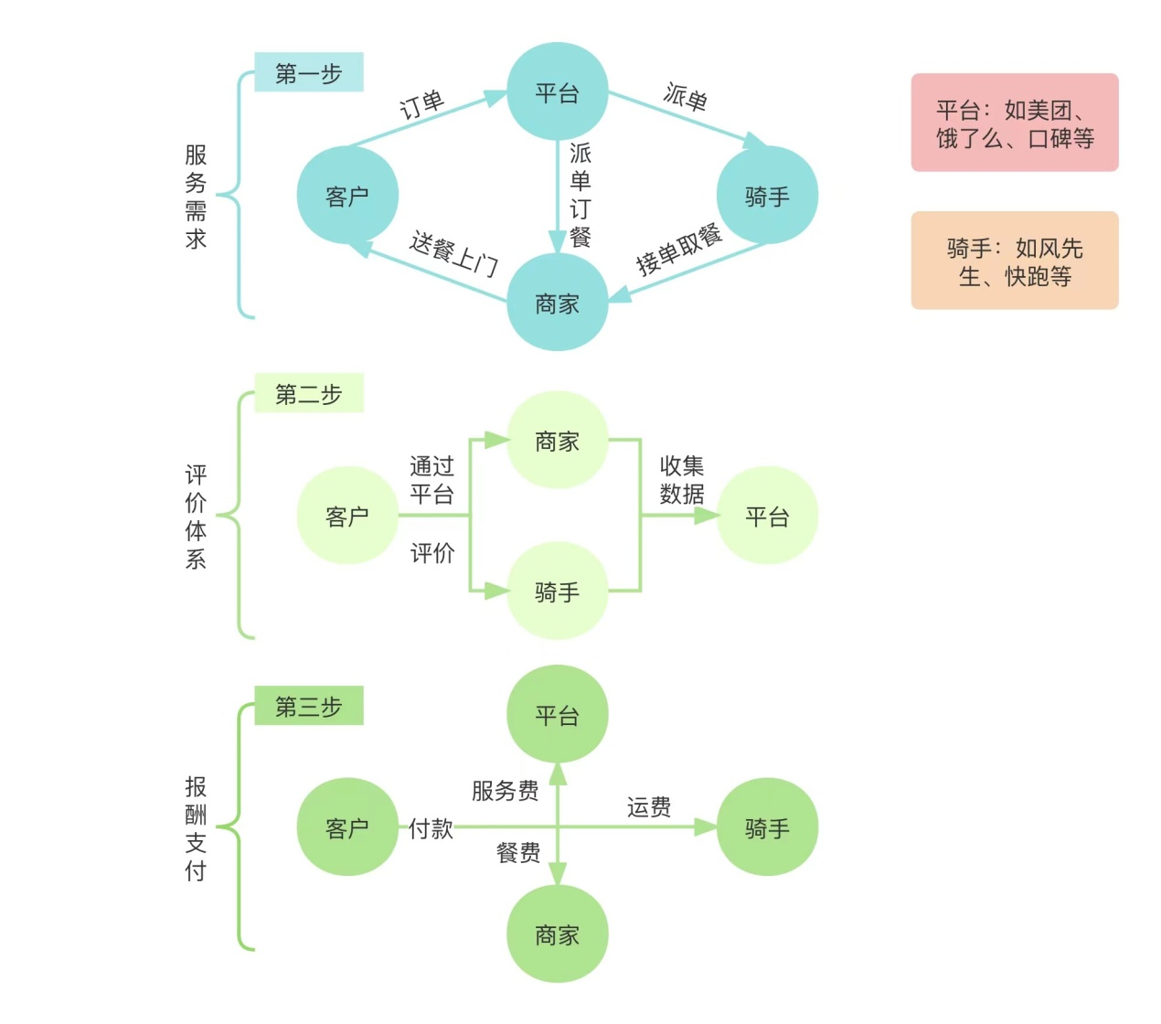
- 平台外卖点餐服务流程

新就业形态与传统就业模式区别明显。如在平台点外卖用餐现已十分普遍，一个外卖订单的完成涉及到多个参与者（如图3）,送餐人员可能受雇佣于三种类型的雇主（骑手平台、商家自雇、零散接单骑手），订单的完成由多方参与，平台、商家、骑手分享客户支付的报酬。外卖骑手、跑腿服务、文案策划、平台货运、直播主播、电商运营等灵活就业群体，他们伴随新经济的发展、新业态的出现而崛起，服务于新生活方式下的用工需求，属新型灵活就业人员。
我国新就业形态职业人数呈逐年上升趋势。在新就业形态中，以互联网、大数据、人工智能等平台用工模式规模增加最为显著。互联网科技推动传统经济向互联网经济转变，传统的用工模式逐步被平台用工模式代替，平台经济用工需求大量增加。2022年8月15日，国家统计局公布的数据显示，2022年7月，全国城镇16-24岁人口失业率19.9%，高出25-59岁失业率15.6%。

反之，雇佣灵活就业人员的企业在不断增多，截止2021年底我国有61.4%的企业在使用灵活用工。严峻的就业形势促使青年人将就业选择由传统就业模式转向灵活就业模式。

2022年底，人社部统计灵活就业人数超过2亿。其中，依托平台长期提供服务骑手（包括外卖、物流等）达到400多万人，直播行业人员达123.4万，从事与直播相关的服务人员160多万人，且从业人员数以每月8.8%的速度增长。
- 民生：灵活就业人员希冀获得更高程度保障

从涉及新就业形态下从业人员职业伤害内容的100篇采样裁判文书来看。此类案件具有以下几点共性：

从业人员作业环境相对较差，个别从业人员工作环境恶劣。从样本来看，受经济形式发展日趋灵活多样的影响，提供就业岗位一方多为规模较小的企业或个人，占总样本的66%。个别平台或企业没有具体的实体经济形式，此类用工模式存在政府监管较少、内部管理混乱、作业环境差、劳动保障设施不健全等问题。根据检索数据，涉及违法分包的占比37%、违法转包的占比3%，发生职业伤害事故风险较高。

灵活就业人员自我维权能力低。从样本看，灵活就业人员多数来自农村，占总数的87%（图4），处于经济和教育相对较为落后的区域，初中及以下文化程度者占67%，文化程度和法律基本知识普遍不高。在就业前存在没有受到相关职业安全教育的客观条件，缺乏基本的职业防护知识，发生事故后缺少足够的自救能力。在进行司法维权时，灵活就业人员除了要承担双方成立法律关系和对方存在过错的举证责任外，还要对包括损害结果的举证和计算，以上对于大多数外出务工人员来说存在较大困难。同时，灵活就业人员多为农村外出务工人员，在务工地点无固定居所和人际关系，异地司法维权难度更大。
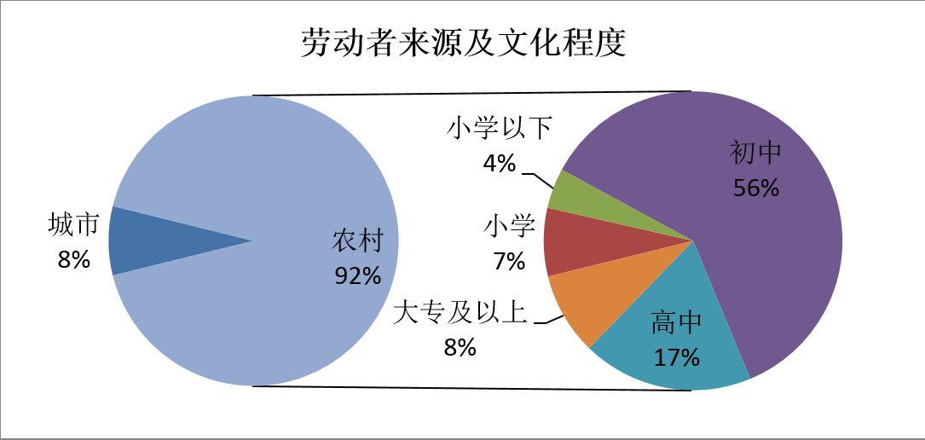
- 灵活就业人员来源及文化程度

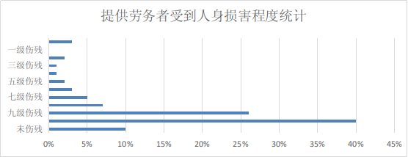
国家机关对灵活就业人员保护程度不高。除针对符合农民工条件的进城务工人员有特别的司法援助外，国家对一般的灵活就业人员未设立特别的职业伤害保护机制，造成灵活就业人员长期处于维权弱势。
- 提供劳务者人身损害程度统计

灵活就业人员受害损失程度严重。从样本看，仅有10%的提供劳务者未构成伤残，其中死亡率高达4%，其他86%均构成不同程度的伤残（图5）。由于没有社会保障机构垫付医疗费用，伤者除需要家庭支付大量医疗费用外，还要家人陪护等辅助性治疗措施，需要额外护理的情形占总数的
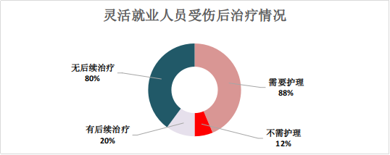
- 灵活就业人员受伤后治疗情况

88%，出院后需要后续治疗的占总数的20%（图6），都会给伤者家庭带来沉重负担。灵活就业人员的受害者通常又是家庭中的主要经济来源，需要承担家庭中抚养或者赡养的主要责任。从统计数据看，需要赡养或者抚养他人的灵活就业人员占总数的21.7%，其中4.3%的需要赡养或者抚养二人以上（图7）。
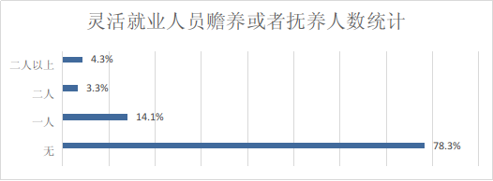
- 灵活就业人员赡养或者抚养人数统计

同时，因受害者伤残率高，身体恢复时间长，致残后就业困难，重新投入生产时间长。根据检索结果，伤者平均误工时间为83天，其中误工时间为60-180天占到全部伤者的56%（图8)。因误工时间造成经济收入减少，进一步加剧了伤者的家庭负担。
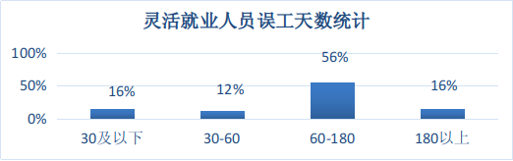
- 灵活就业人员误工天数统计

当前我国提供劳动力的主要形式有三种，一是以特定劳动事项为限的雇佣形式，例如合法劳动关系；二是建筑行业的零散劳务用工，如工地和家庭装修用工、装卸搬运工、企业帮工等；三是依托社交软件和信息服务平台的灵活就业人员，像外卖骑手、物流快递、新媒体主播等灵活就业群体，属于新就业形态下灵活就业，依托平台提供的客户需求信息，自主选择性开展服务活动，从事自由职业的情形。

从过程来看，不论以何种方式提供劳动力，对于劳动者一方，在何种关系下应当履行的主要劳动义务和负担的主要责任区别不大。均是在需求一方指示要求下完成工作任务，劳动者负担的主要义务均是提供劳动力，以满足需求劳务一方的劳务需求为劳动目标，由需求劳务一方或者约定的第三方对劳动过程和结果按照约定进行监督和评价，由需求劳务一方或者约定的第三方支付报酬。

从结果来看，不论是劳动、雇佣还是基于其他法律事实成立的劳务供需关系，提供劳务者在完成劳动过程中受到损害时，受到的都是人身损害，获得的赔偿金性质都可以定义为伤者未受到伤害时、死者生存时未来可能获得收入的损失赔偿（属于损害性赔偿），是对伤者后续生存的保障或者对死者近亲属各种现实利益的补偿。
新就业形态下灵活就业人员大多数是社会中的弱势群体，在受到损害后，希望获得与劳动关系平等法律保护的愿望强烈。从采样的裁判文书中可知，在全部样本案件中有26%的灵活就业人员提出工伤认定申请，在劳务需求一方为企业时申请进行工伤认定的比例上升至 39.3%，可见灵活就业人员对获得更高程度权益保护的强烈渴望。从裁判结果看，涉及灵活就业人员提供劳务者受害责任纠纷案件中，劳动者获得部分和全部支持胜诉率合计达到91%，被全部驳回率仅为9%，远高于侵权责任纠纷胜诉率68%的平均值。但纠纷双方对案件裁判结果接受程度偏低，一审上诉率高达33%，约为民事案件一审上诉率11.3%的3倍，再审率高达1%，远远高于万分之一的民事案件再审率。
- 公平：统一尺度彰显生命平等

人民法院在处理涉及灵活就业人员职业伤害纠纷时，根据双方构成何种法律关系存在三种裁判标准。第一种是，符合严格劳动关系认定条件的从属性劳动适用劳动法，用人单位对劳动者的职业伤害承担无过错责任；第二种是，针对建筑类、矿山类企业违法发包用工，原则上不认定发包人与劳动者之间存在劳动关系，由具有用工主体资格的发包人对劳动者承担无过错的用工主体责任；第三种是，不符合前两款规定的用工模式，认定不存在劳动关系，提供劳务一方受害时，按照劳务供需双方的过错归责。

同工同酬是劳动者永恒的话题。在一些有派遣员工和正式员工之分，以及有合同员工和编制员工之分的用人单位，因是否符合劳动法中构成劳动关系条件的规定，员工之间获得的利益区别巨大。虽然从事相同的工作和岗位，承担的责任和义务都相同，但是担负的风险和取得报酬不一样，在发生人身损害后侵权责任的归责原则和赔偿计算方式也不一样。特别是在受到因第三人致害的人身损害时，建立严格劳动关系的劳动者可以获得除医疗费、丧葬费等直接损失以外的双倍补偿金，而不符合严格劳动关系的劳动者能获得的赔偿金不到前者的二分之一。

习近平总书记多次强调要崇尚劳动、尊重劳动者。依法保障劳动者的合法权益，让劳动者充分参与发展，分享发展成果，是人民法院的重要职责。人的生命是无价的，同时也是平等的。最新修订的人身损害赔偿解释中明确规定，不以受害者是农业人口还是非农业人口来区分赔偿金额的计算标准。同理，也不应当以劳务双方是劳动关系还是其他劳务关系，区别计算人身损失的赔偿额度。

新就业形态下劳动者基本民生保障制度的出台十分迫切。纵有良法美意，非其人而行之，反成弊政。司法裁判要遵从普通人朴素的价值观，符合社会公众普遍的公平正义观，才能让人民感受到司法制度的人文关怀和司法服务温度，才能直观感受到生命价值平等。人民法院在处理劳动者受害纠纷时，应遵从人人平等的基本原则，保障平等权要求对权利进行平等保护并消除身份歧视和不利待遇，积极探索平台用工等灵活就业人员劳动权保障机制，促进新就业形态的健康发展。司法裁判要考虑民众获得更高程度保护的期望，对劳动者人身损害赔偿适用较为统一的衡量标准，加强对不符合严格劳动合同关系就业人员的基本民生保障。
- 破题思路：“多元”化保障方能配套灵活就业
- 他山之石：灵活就业人员职业保障制度全球视野
新就业形态在全球各国都有较快发展。在欧美，有10%到15%的适龄工作人口利用平台经济打零工谋生，把平台经济的零散工作作为主业之外的副业占到从业人数的10%到15%。截止2022年，美国有39%劳动力从事自由职业，较2021年增长5%。在全球受到疫情影响期间，自由职业者贡献了约 1.35 万亿美元的收入，年增长 500 亿美元。
为保障灵活就业人员权利，美国《临时工人平等法》规定在12个月内工作满1000小时以上的零工族获得与正式员工同等的报酬并享受同等的福利。英国为保障灵活就业人员拥有与正规就业人员相同权益也制定了相应的规定。根据英国《雇佣保护法》，企业对于在岗工作两年以上的员工（包括灵活就业劳动者）实施解雇必须要提供正当理由，否则视为非正当解雇，需要支付相应的赔偿金。同时，英国的国民保险为所有灵活就业者提供了基本的职业伤害保护。
德国同样也给予灵活就业者与正式工基本相当的保护。《解雇保护法》规定雇主在解雇员工的限定范围，包括解雇原因、手续，对于全日制员工和非全日制员工具有同等效力。《报酬继续支付法》规定非全日制劳动者的假期、工资报酬参照同类全日制员工标准，以工作时间的长短衡量最终所得，可以同等权利地获得疾病津贴，与此同时还可以获得额外的圣诞补贴和病休补贴等。
中国灵活就业相对世界发展较晚，对灵活就业者的法律和制度保障不够健全，从现行劳动法角度难以为灵活就业人员提供足够的民生保障。以美团外卖、货拉拉等为例，平台用工模式类似于集约式的承揽合同，将零散的单独承揽任务，通过现代网络技术集约化，平台方利用大数据优势，将个别的承揽劳务关系升级为社会化的服务形态，由平台制定利益分配规则。同时平台也为灵活就业者提供了一种劳动强度相对可控、自主选择性强、时间自由的工作任务。在支付劳动报酬时由平台为灵活就业人员的劳动报酬提供担保，有效避免欠薪风险。但是劳动者和平台之间又不是完全的平等关系，平台通过利用注册条款规定格式合同，采用顾客或者第三方参与的评价体系，对劳动质量进行评价，通过奖励或者罚款、增加或者减少后续缔约机会等限制条件，让劳动者遵从平台拟定的定价和服务标准，受到平台的监督和约束。这已经突破了传统意义上承揽人独立自主的完成承揽任务的定义，但又不符合劳动法对严格劳动关系的认定。灵活就业劳动者获得与严格劳动关系劳动者平等权益保护的需求在我国现行法律框架下难以获得支持。
- 先登之士：国内灵活就业人员职业伤害保险试点
自2019年以来，灵活就业人员职业伤害保险办法已经在全国多个城市开展试点工作，如江西省九江市颁布的《九江市灵活就业人员职业伤害保险办法》，为所有从业人员在从业时均能得到职业伤害保障,覆盖范围包括超龄退休务工人员、新经济新业态从业人员、院校实习见习生等，按人均年度保费180元，享受医疗保险报销后每年2万元的职业伤害保险。
2022年6月5日，浙江省宁波市正式推出灵活就业人员工作意外伤害保险，该保险是由政府主导商业保险公司承保的全国首创灵活就业专属普惠保障，对投保人员统一收取保费，统一赔付标准。灵活就业者可以根据工作时间、工作模式选择按日参保计费，政府在一定年限提供补贴，实际保费每人每天0.3元。
随着灵活就业人员数量逐年增加，就业人员无法获得工伤保险保障，部分平台经营者和就业人员开始寻求商业保险补位职业伤害保障。在此需求背景下，除政府部门主导的普惠性保险外，多个保险公司推出多种形式的灵活就业人员职业伤害保险。如众安保险公司推出的灵活工作保险，保障被保险人工作或者生活中，不幸意外伤残或身故一次性赔偿，保障额度自10万元到30万元不等。其他还有多个保险公司有类似的保险项目提供给灵活就业人员，灵活就业人员职业伤害商业保险模式已初见雏形。
- 多元保障：构建以灵活保险匹配灵活就业新模式
新就业形态劳动者职业伤害保护缺失近年较为突出，受到广泛关注。人力资源社会保障部在2021年也明确表示，正在制定平台灵活就业人员职业伤害保障办法，以新的保险方式适应平台用工模式特点，为灵活就业人员职业伤害提供基本保障。从新就业形态特点来看，劳动者职业伤害保障制度应当具备以下几个要素：
首先，新就业形态下劳动者职业伤害保障要具有一定强制性。从2021年发布的《维护新就业形态劳动者权益的意见》第九条可以看出，在中国现行法律制度下，新就业形态劳动者仍无法享受到与严格劳动关系劳动者同等的工伤保险等普惠性保险待遇,但可以从立法意图中看出，立法者对新就业形态劳动者的保护已日趋重视，鼓励由平台提供灵活就业人员职业伤害保障，但要像工伤保险一样成为惠及全体灵活就业人员的保障制度，需要具有强制性。灵活就业者人数不断增加，迫切需要出台适当提高灵活就业者的权益保护法规，有的地方政府也在尝试设立不同形式保障制度开展试点，以提升灵活就业者权益保障力度。2021年，浙江省颁布《浙江省数字经济促进条例》，在第五十七条第二款规定，平台经营者可通过单独购买工伤保险形式，为从业者提供工伤保险待遇。实则是在立法层面将工伤保险从劳动关系中独立，这是中国范围内对灵活就业人员工伤保险单独办理的第一个立法尝试，但仍然属于倡导性规定，未将其规定为平台经者的法律义务，也未设置处罚性规则，对就业人员保障力度偏低。
其次，新就业形态下劳动者职业伤害保障要具有适应新就业模式的灵活性。面对数字经济的发展和新业态用工带来的挑战，要突破传统劳动关系调整范式。新就业形态自由的工作时间和自主的雇主选择模式，要求配套的职业伤害保险要有足够灵活的投保和保障模式才能获得就业人员青睐。提供保障的方式要给予平台和就业人业足够的自由选择权，可以选择政策试点中允许单独购买的工伤保险，也可以选择政府主导的普惠性保险，还可以选择商业保险公司提供的商业险。保费交纳方式可以选择按日、按月、按年交付，以适用灵活就业自由多变特性。
第三，新就业形态下劳动者职业伤害保障要实际“双保护”。灵活就业人员与平台经营者的关系不如严格劳动合同密切，但是仍然和传统就业人员一样是企业的有效成员，其归属感同样能够影响从业人员的工作热情和积极性，特别是对以服务业为主的平台经济，从业人员的工作热情直接影响到平台企业形象。及时为灵活就业人员提供职业伤害保障能有效提升就业人员的归属感，提升企业凝聚力。为就业人员提供必要的职业伤害保护与平台经营者的经营利益同等重要，过度的职业伤害保障会增加企业经营成本，限制灵活就业的良性发展。工作时间灵活自主是新就业形态下灵活就业的特色，如要求平台经营企业签约同时即为灵活就业人员提供职业保障，会大幅度增加用工成本，结果会导致灵活就业岗位减少。
应当为工作周期多长的灵活就业人员提供职业伤害保险？各国规定不一致。美国规定零工族在12个月内，工作满1000小时以上享有职业伤害保险。英国因为有国民保险的存在，实际上在入职时就获得了保障。我国法律对严格劳动合同中用人单位为劳动者购买职业伤害保险的时间规定为三十日，但灵活就业人员就业时间灵活，不适合沿续工伤保险有关投保时间的规定，平台经营者为灵活就业人员提供职业伤害保障的投保期应当更长。参考2021年人力资源和社会保障部制定的《网约配送员国家职业技能标准》中对申请五级（初级工）网约配送员从业时间1年的规定，笔者建议将平台经营者为灵活就业人员投保职业伤害保险的时间规定为就业三个月以上或者累计工作时间500小时以上（参考《劳动法》对工作时间的规定，以全年365天扣除52个周末和11天法定节假日，每月法定工作时间最长167小时,按三个月合计为501小时取整计算）。
第四，新就业形态下劳动者职业伤害保障不应有“唯一性”。社会法应坚持依靠人民、关心人民、为了人民，致力于解决社会问题，追求社会公共利益的最大化。建构新业态职业伤害保障制度需要探索解决新业态问题的路径，不拘泥于劳动关系和工伤保险，承认网络条件下灵活用工与常规劳动关系的本质区别。《劳动合同法》规定若劳动者同时与其他用人单位建立劳动关系时，用人单位享有解除权。从制度上规定了劳动者仅能在获得用人单位允许时，才可能和多家单位签订劳动合同。《工伤保险条例》投保规则为每个劳动者只能由用人单位购买一份工伤保险。上述两项规定导致工伤保险的保障范围具有“唯一性”，仅为劳动者在完成用人单位安排的工作任务时提供保障。但新就业形态下劳动者通常是同时与多个平台签约，或者是兼职工作，如果灵活就业人员的职业伤害保障仍延用工伤保障“唯一性”特点，将造成多个平台重复保障，增加企业运行成本。笔者建议，由与灵活就业者签约的首个平台经营者承担投保义务，职业伤害保险范围包涵就业人员在保险期间与多个平台经营者从业的全部内容。
综上所述，对灵活就业者基本权益保护制度,利用商业保险补位社会保险不足，将平台经营者投保职业伤害保险作为保障灵活就业者职业伤害的强制性要求。笔者建议对灵活就业人员职业伤害保护增加以下法律条文：

1.鼓励平台经营者为与其签约的灵活就业者投保职业伤害保险,投保方式由双方协议选择，灵活就业者职业伤害保险的范围应当包括就业人员在保险期间的全部从业内容。

2.与灵活就业者签约的首个平台经营者，应当为工作周期三个月以上或者累计工作时间500小时以上的就业者投保职业伤害保险。

结语
求木之长者，必固其根本，欲流之远者，必浚其泉源。制定灵活就业人员职业伤害保护制度时，要树立“灵活”和“双保护”意识。对投保责任予以强制，强制平台经营者为与其签约的灵活就业人员购买职业伤害保险，为就业人员提供基本保障，解除后顾之忧，提升敬业热情。对投保方式给予宽松，尊重双方当事人意识自治，以灵活“多元”的参保方式适应新就业形态。将投保条件规定为就业三个月以上或者累计工作时间500小时作为平台经营者为其购买职业伤害险的前提，平衡劳资利益，促进新就业态势健康持续发展。在坚持人民至上，保障劳动者合法权益的同时，维护社会和谐稳定，促进平台企业正常经营发展，秉承政治效果、法律效果和社会效果相统一的立法理念。

（作者单位：盐边县人民法院）

姜颖，《让新就业形态劳动关系更明确》，《法治日报》2021年12月22日第三版。
（2022）川01民终5571号民事判决书。
（2023）辽03民终722号民事判决书。
《中华人民共和国民法典》第一千一百七十九条。
《工作保险条例》第三十条、第三十二条、第三十三条、第三十九条、
国务院办公厅《关于支持多渠道灵活就业的意见》，国办发〔2020〕27号，2020年7月31日。
同注①。
杨伟国，《中国灵活用工发展报告（2022）》蓝皮书，社会科学文献出版社2022年版，第120页。
《历年民商事案例统计分析报告（1985-2021年）》，载《最高人民法院公报》2022年第10期。
《最高人民法院工作报告》，载《人民法院报》2023年3月8日第1版。
⑪同注①。
⑫明.胡居仁《居业录》。
⑬李满奎、李富成，《新业态从业人员职业伤害保障的权利基础和制度构建》，载《人权》2021年第6期。
⑭林嘉，《完善社会法体系扎实推动共同富裕》，《中国社会科学报》2022年10月17日第1版。
⑮ 2021年8月18日,人力资源社会保障部副部长游钧答记者问时表示,正在制定平台灵活就业人员职业伤害保障办法,拟开展职业伤害保障试点,主要思路有两种方式,一是采用政府主导的普惠性保障制度,在现行工伤保险制度下建立和实施。二是创新制度模式,以适应平台灵活用工模式。
⑯《维护新就业形态劳动者权益的意见》第九条“强化职业伤害保障，以出行、外卖、即时配送、同城货运等行业的平台企业为重点，组织开展平台灵活就业人员职业伤害保障试点，平台企业应当按规定参加。采取政府主导、信息化收集和社会力量承办相结合的方式，建立健全职业伤害保障管理服务规范和运行机制。鼓励平台企业通过购买人身意外、雇主责任等商业保险，提升平台灵活就业人员保障水平。”
⑰《浙江省数字经济促进条例》第五十七条第二款“数字经济新业态从业人员通过互联网平台注册并接单，提供网约车、外卖或者快递等劳务的，平台经营者可以通过单险种参加工伤保险的形式为从业人员提供工伤保险待遇。平台经营者单险种参加工伤保险的，社会保险经办机构应当予以办理。法律、行政法规另有规定的，从其规定。”
⑱林嘉，《论我国劳动法的法典化》，《浙江社会科学》2021年第12期。
⑲林嘉，《构建中国特色社会法学自主知识体系》《民主与法制》周刊2022年第38期。
⑳王天玉，《新业态职业伤害保障制度的建构逻辑》，《中国劳动保障报》2021年3月23日第三版。
唐.魏征《谏太宗十思疏》。

